LICEO CHAPERO
MATEMATICAS II
SEGUNDO BASICO
Prof. Walter Pinot Sandoval/Ochoa Rivera.
GUIA VIRTUAL No. 22 MATEMATICAS
(Semana del 2 al al 9 de septiembre 2020)
Instrucciones generales: puede imprimir la hoja de trabajo que se le envía, resuelva todos los ejercicios, si es necesario utilice hojas adicionales o su cuaderno de trabajo, escriba las respuestas en los espacios indicados para cada ejercicio, tome una foto y envíela a la plataforma de classroom,
A) FACTORIZA POR MEDIO DEL CASO FACTOR COMUN LAS SIGUIENTES EXPRESIONES.
A) Por factor Común.
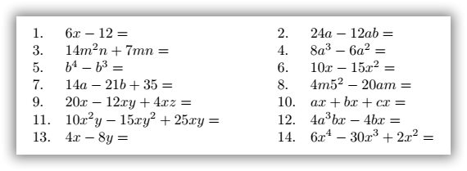
b) Por factor común caso especial
Factorizar
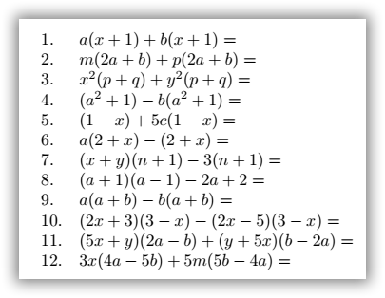
C) Factorizar por medio de Factor Común por Agrupación de Términos.
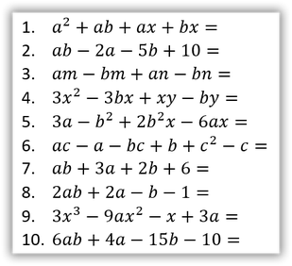
d) Factorizar por Diferencia de cuadrados
1) Factoriza la expresión
2)
3) x² -49
4) 81 – x²
5)
6)
7)
8)
9) Factorizar 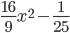
10) Factorizar la expresión

FACTORIZAR POR MEDIO DE TRINOMIO CUADRADO PERFECTO
1) 4x²-20xy+25y²
2) 25x²+30x+9
3) 3a3+24a2b+48ab²
4) 100x¹⁰-60c4x⁵y⁶+9c8y¹²
5) 100x⁶-160x³y³+64y⁶
6) 9x⁴-36x²y³+36y⁶
7) 36y²-48y+16
8) 4a²-32a+64
9) 64x⁴-64x²+16
10) 81x⁴y⁴-72x²y²+16

